ОБОСНОВАНИЕ
ВЫБОРА РАБОЧЕЙ ПРОРГРАММЫ «ШКОЛА «2100» Литературное чтение

1-Б КЛАСС УЧИТЕЛЬ БОГДАНОВА ТАТЬЯНА ЮРЬЕВНА
Поскольку в этом году в 1-Б класс пришли дети после подготовительных курсов «Школа раннего развития», которые были организованы в нашей школе, и дети уже занимались по программе «Школа 2100», поэтому для своего класса я выбрала именно эту систему обучения. Ведь только «Школа 2100» очень хорошо решает проблему преемственность между дошкольным и младшим школьным возрастом. Дети, которые в дошкольном возрасте уже учились по этой системе, легко адаптируются к школьным занятиям. В классе, конечно, есть и другие ребята, которые не занимались на этих курсах. Есть дети, которые и вовсе не прошли хорошей подготовки к школе, есть ребята, которые не умеют читать, но программа «Школа 2100», прекрасно справляется и с этой проблемой, так как основана на принципе мини-макса.

Главная задача Образовательной системы «Школа 2100», которая уже более 20 лет с успехом решается в школах, работающих по ее материалам, - помочь детям вырасти самостоятельными, успешными и уверенными в своих силах личностями, способными занять свое достойное место в Жизни, умеющими постоянно самосовершенствоваться и быть ответственными за себя и своих близких.
Программа 2100 – это:
1. Единые технологии обучения:
- проблемно - деятельностное обучение, которое используется на уроках открытия новых знаний;
- технология формирования типа правильной читательской деятельности, которая предполагает: обязательную опору на литературоведение, введение художественного произведения в литературно-исторический контекст, установление связей с жизненным опытом ребенка;
- технология оценивания образовательных достижений.
2. Принцип минимакса. Все дети разные, и каждый из них развивается своим темпом. Вместе с тем, обучение в массовой школе сориентировано на некий средний уровень, который слишком высок для слабых детей и явно недостаточен для более сильных. Это тормозит развитие, как сильных детей, так и слабых. Выход прост: выделить всего лишь два уровня – максимум и необходимый минимум. Принцип минимакса заключается в следующем: школа должна, предложить ученику содержание образования по максимальному уровню, а ученик обязан усвоить эта содержание по минимальному уровню. Система минимакса является, видимо, оптимальной для реализации индивидуального подхода, так как это саморегулирующаяся система. Слабый ученик ограничится минимумом, а сильный - возьмет все и пойдет дальше. Все остальные разместятся в промежутке между этими двумя уровнями в соответствии со своими способностями и возможностями - они сами выберут свой уровень по своему возможному максимуму.

Учебно-методический комплекc по литературному чтению
1
кл
Букварь
Бунеев Р.Н., Бунеева Е.В., Пронина О.В.

Входит в Федеральный перечень учебников (№ 16)
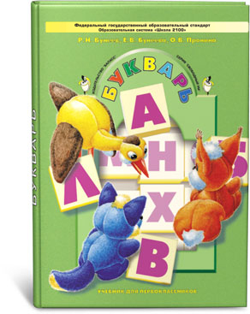
- Бунеев Р.Н., Бунеева Е.В., Пронина О.В.
1
кл
Литературное чтение. «Капельки солнца»
Бунеев Р.Н., Бунеева Е.В.

Входит в Федеральный перечень учебников (№ 105)
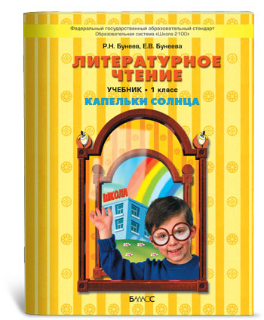 Бунеев Р.Н., Бунеева Е.В.
- Литературное чтение. Учебник, 1-й класс. («Капельки солнца»). – Изд. 3-е, перераб. – 208 с., ил.
- ISBN 978-5-85939-262-9
- Рекомендовано Министерством образования и науки РФ
- На учебник получены положительные заключения РАО (20.10.2010 № 01-5/7д-623) и РАН (01.11.2010 № 10106-5215/269)
Особенности содержания данного учебника
Учебник «Литературное чтение» («Капельки солнца») предназначен для работы с первоклассниками после завершения курса обучения грамоте по учебнику «Букварь» авторов Р.Н. Бунеева, Е.В. Бунеевой, О.В. Прониной. Учебник развивает читательские умения детей, интерес к чтению, совершенствовать технику чтения

3. Программа требует внимательного отношения родителей к проблемам детей. Правила поведения родителей в «Школе 2100» и тесного сотрудничества с учителем.

Не отвергайте новое только на том основании, что Вас учили по-другому! | Сотрудничайте с учителем и с пониманием относитесь к тому, что кажется Вам непривычным: ваш ребёнок живёт и учится в другое время и в других условиях.
Не требуйте от ребенка, чтобы он читал и выполнял абсолютно всё, что есть в учебнике! | Нужно учиться выбирать главное (требования программы) и интересное (для себя).
Не надо заставлять ребенка заучивать материал учебника! | Нужно не автоматически заучивать и пересказывать материал, а самостоятельно открывать новое, понимать и использовать в учебной деятельности.
Не надо делать за ребенка домашнее задание и другие дела, которые он может сделать сам. | Поддержите стремление ребенка быть самостоятельным.
Нельзя останавливать ребенка словами: «Мал еще, взрослые лучше знают»! | Поддержите ребенка, если он высказывает и аргументирует свою точку зрения.
Как сказал С.Макаренко: «Лучшие дети у счастливых родителей». Будьте счастливы!

4. Эта программа полностью соответствует стандартам нового поколения

